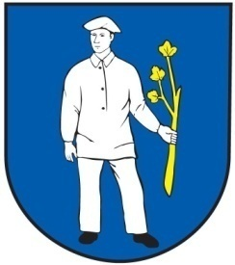
Obec P E T R O V Á , 086 02 Gaboltov

v Petrovej 29.11.2024
P O Z V Á N K A

Týmto Vás srdečne pozývam na zasadnutie
Obecného zastupiteľstva , ktoré sa uskutoční

dňa 04.12.2024 /streda/ o 15,00 hod. v zasadačke OcÚ
Obecného úradu v Petrovej

Program zasadnutia :

1. Otvorenie
2. Menovanie overovateľov zápisnice
3. Návrh na schválenie VZN o miestnych daniach a miestnom poplatku za komunálne odpady a
drobné stavebné odpady na území obce Petrová
4. Návrh na schválenie VZN o určení výšky dotácie na financovanie záujmového vzdelávania v CVČ
pôsobiacich mimo územia obce Petrová
5. Návrh na schválenie VZN o mieste a čase zápisu detí do 1. ročníka Základnej školy
v zriaďovateľskej pôsobnosti Obce Petrová
6. Návrh na schválenie Prevádzkového poriadku pohrebiska
7. Návrh na schválenie rozpočtu obce na rok 2025 s výhľadom na roky 2026-2027
8. Stanovisko hl. kontrolky obce k návrhu rozpočtu obce na roky 2025-2027
9. Návrh plánu kontrolnej činnosti na I. polrok 2025
10.Prehodnotenie úpravy rozpočtu obce za rok 2024
11.Rôzne
12. Záver

* V prípade, že z vážnych dôvodov sa nebudete môcť zúčastniť zasadnutia kontaktuje ma prosím na č. tel. 0908 639 720 .

Bc. Anna H r ú z o v á , v. r.
starostka obce

.

